高三数学复习系列之章节过关训练试题（4）
函数的图象与应用
- 设函数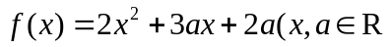）的最小值为m（a），当m（a）有最大值时a的值为（ ）
A．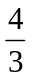 B．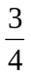 C． D．
- 已知（k为实数）的两个实数根，则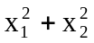的最大值为（ ）
A．19 B．18 C．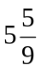 D．不存在
- 某商品零售价2002年比2000年上涨了25%，欲控制2003年比2000年只上涨10%，则2003年应比2002年降价（ ）
A．15% B．12% C．10% D．5%
- 某物体一天中的温度T是时间t的函数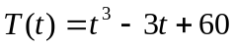，时间单位是小时，温度单位为摄氏度，t=0表示中午12：00，其后t取值为正，则下午3时的温度为（ ）摄氏度．
A．8 B．18 C．78 D．112
- 从1999年11月1日起，全国储蓄存款征收利息税，利息税的税率为20%，即储蓄利息的20%由各银行储蓄点代收，某人在1999年11月存入人民币1万元，存期一年，年利率为2．25%，则到期可净得到的本金和利息共计（ ）
A．10225元 B．10180元 C．11800元 D．12250元
- 设函数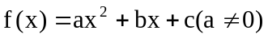，对任意实数t都有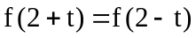成立，则函数值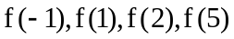中，最小的一个不可能是（ ）
A．f(－1) B．f(1) C．f(2) D．f(5)
- 函数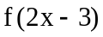的图象，可由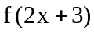的图象经过下述变换得到（ ）
A．向左平移6个单位 B．向右平移6个单位
C．向左平移3个单位 D．向右平移3个单位
- 设函数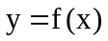与函数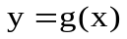的图象如右图所示，则函数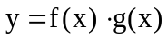的图象可能是下面的（ ）
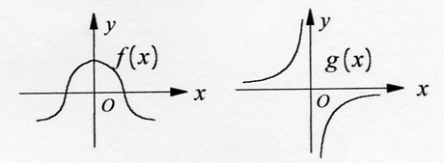

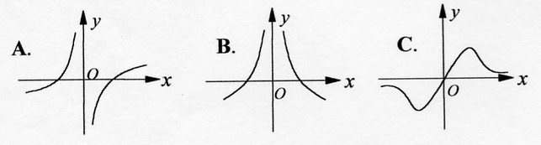
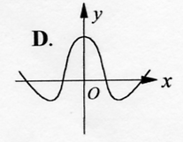

- 一元二次方程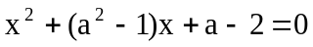的一根比1大，另一根比－1小，则实数a的取值范围是 ．
- 水箱中有水20m³，如果打开出水孔，水箱中的水5分钟可以流完，当打开出水孔时，水箱中的水的剩余量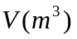是时间t（秒）的函数，则函数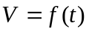的解析式是 ．
- 按国家统计局资料，到1989年初，我国大陆人口总数达到11亿，人口自然增长率约为14%，按此自然增长率计算，我国大陆人口达到13亿时是 年初（填写年号），（用下面数据帮助计算：lg13=1．1139，lg11=1．0414，lg1．14=0．0060）．
- 已知函数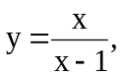给出下列四个命题：①函数的图象关于点（1，1）对称； ②函数的图象关于直线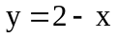对称； ③函数在定义域内单调递减；④将函数图象向左平移一个单位，再向下平移一个单位后与函数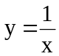重合． 则其中正确命题的序号是 ．
- 设函数的定义域为R，则下列命题中：
①若为偶函数，则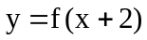的图象关于轴对称；
②若为偶函数，则的图象关于直线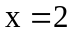对称；
③若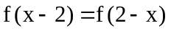，则的图象关于直线对称；
④函数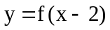与函数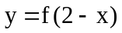的图象关于直线对称．
则其中正确命题的序号是 ．
- 设二次函数f(x)，对x∈R有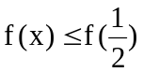=25，其图象与x轴交于两点，且这两点的横坐标的立方和为19，则f(x)的解析式为 ．
- 已知二次函数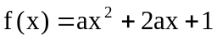在区间[－3，2]上的最大值为4，则a的值为 ．
- 已知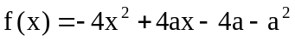在区间[0，1]上的最大值是－5，求a的值为 ．
- 函数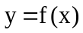是定义在R上的奇函数，当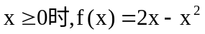，
（Ⅰ）求x<0时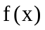的解析式；
（Ⅱ）问是否存在这样的正数a，b，当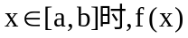的值域为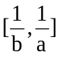？若存在，求出所有的a，b的值；若不存在，说明理由．
- 作出下述函数图象：
（1）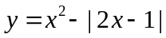 （2）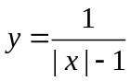 （3）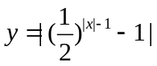

- 对于给定的函数，指出函数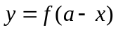与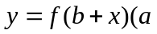、b为常数）的对称性，并证明你的结论．

- 设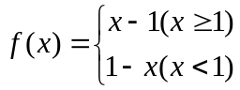作出下述函数的图象：
（1）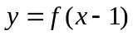； （2）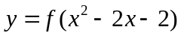

- 为何值时，直线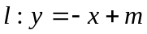与曲线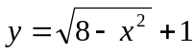有两个公共点？有一个公共点？无公共点？

- 设函数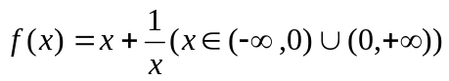的图象为、关于点A（2，1）的对称的图象为，对应的函数为，
（Ⅰ）求函数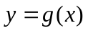的解析式，并确定其定义域；
（Ⅱ）若直线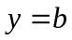与只有一个交点，求的值，并求出交点的坐标．

- A、B两镇相距50公里，A镇位于一直线形河岸旁，B镇离河岸的距离BD=30公里． 两镇准备在河岸C处合建一个水厂，从水厂C到A、B两镇的水管费用每公里分别为500元和1000元，问水厂C应建在何处才能使水管总费用最省，并求出最小水管总费用．

- 轮船由甲地逆水匀速行驶至乙地，甲、乙两地相距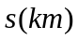，水流速度为常数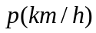，船在静水中的最大速度为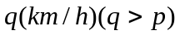，已知轮船每小时的燃料费用与船在静水中的速度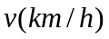的平方成正比，比例系数为常数k． （I）将全程燃料费用y（元）表示为静水中速度的函数；（II）为了使全程的燃料费用最小，船的实际前进速度应为多少？

- 某工厂生产一种机器的固定成本为5000元，且每生产100台需要增加投入2500元，对销售市场进行调查后得知，市场对此产品的需求量为每年500台，已知销售收入函数为：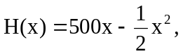其中x是产品售出的数量，且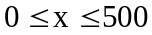．（I）若x为年产量，y为利润，求的解析式；（II）当年产量为何值时，工厂的年利润最大，其最大值是多少？

- 我国是水资源比较贫乏的国家之一，各地采用价格调控等手段来达到节约用水的目的． 某市用水收费的方法是：水费=基本费+超额费+损耗费． 若每月用水量不超过最低限量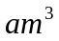时，只付基本费8元和每户的定额损耗费c元；若用水量超过时，除了付同上的基本费和损耗费外，超过部分每1m³付b元的超额费． 已知每户每月的定额损耗费c不超过5元． 该市某家庭今年一月份、二月份和三月份的用水量和支付的费用如下表所示：
月 份 | 用水量 | 水 费
一月份 | 9 | 9元
二月份 | 15 | 19元
三月份 | 22 | 33元
根据表格中的数据，求a、b、c．

函数的图象与应用
参考答案
1-8:CBBCBBDA;
9. 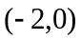;
10. 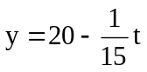;
11. 2001;
12. ①②④；
13．②④；
14．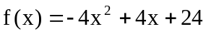；
15．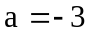或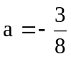；
16．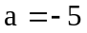或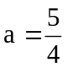；
17．当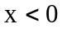时，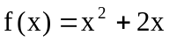；（2）存在，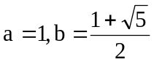；
18．图象略，要注意对称性。
19．关于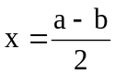对称！
20． 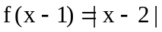;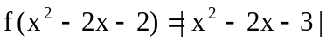,利用图象变换方法即可得图,略.
21． (1)当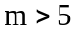或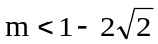时,无公共点;
(2)当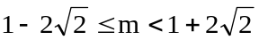或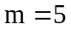时,有一个公共点;
(3)当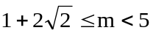时,有两个公共点.
22. (1)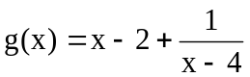,定义域为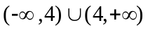;
(2)画图可知:当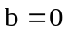或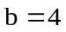时,直线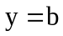与C₂只有一个交点.交点分别是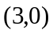及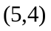
23.设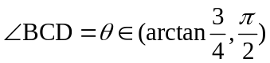,则总费用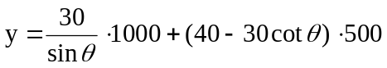
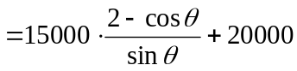;
令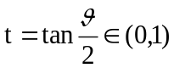,则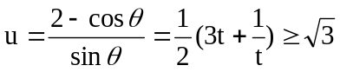,
当且仅当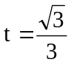即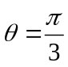时,取等号.从而总费用y有最小值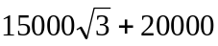元.
24. (1)航行时间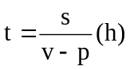,每小时航行费用为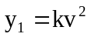,全程总费用为: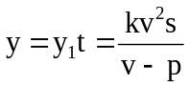,
(2)令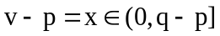,则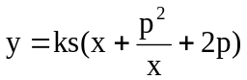,利用函数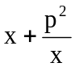的图象与性质可知:
若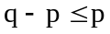,则当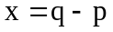即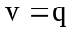时,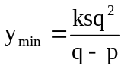;
若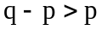,则当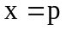,即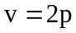时,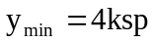.
25.(1)当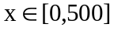时,易知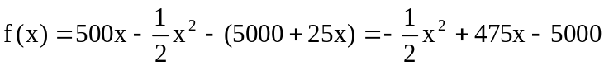;
当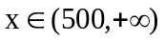时,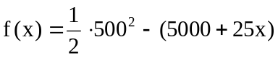,因此:
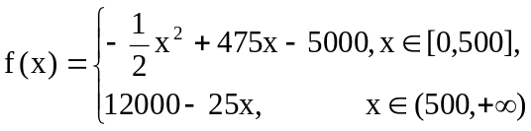
显然当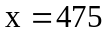时,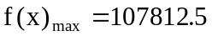元.
26.设用户每月用水量为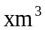,则费用函数为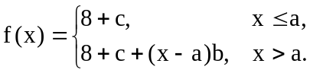
经分析只能有: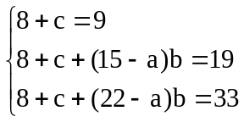,
由此解得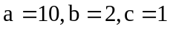即为所求.

